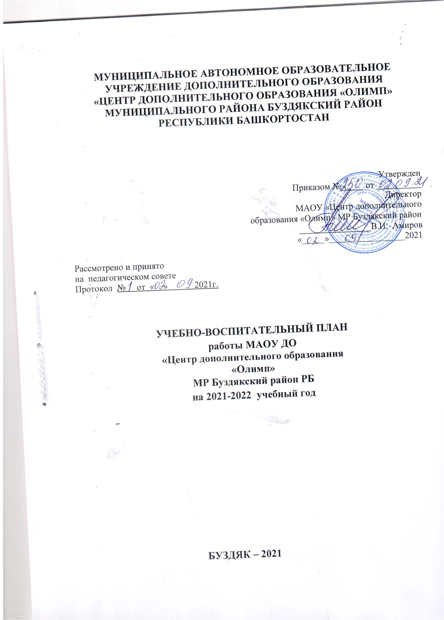

В 2021-2022 учебном году педагогический коллектив ставит перед собой следующие цели: создание условий для стабильно устойчивого развития МАОУ «Центра дополнительного образования «Олимп», обеспечивающих удовлетворение индивидуальных физических, духовных потребностей и развития личности ребенка, способствующих развитию интеллектуальных, творческих, личностных качеств учащихся, их социализации и адаптации в обществе.
Задачи:
1. Продолжить работу по обновлению нормативно-правовой документации, организовать ее изучение членами педагогического коллектива.
2. Вовлечение максимально возможного числа детей в систематические занятия дополнительным образованием до 80 % (3130 детей), воспитание устойчивого интереса к избранному виду спорта. Профессиональная ориентация подрастающего поколения.
3. Совершенствование системы подготовки высококвалифицированных спортсменов и повышение спортивной квалификации обучающихся; обеспечение их успешного выступления на республиканских соревнованиях.
4. Обеспечение повышения уровня общей и специальной физической подготовленности обучающихся в соответствии программам;
5. Создание условий, гарантирующих охрану и укрепление здоровья обучающихся.
6. Усилить мотивацию педагогов на освоение инновационных педагогических технологий обучения и воспитания.
7. Обеспечить оптимальный уровень квалификации педагогических кадров, необходимый для успешного развития МАОУ «Центра дополнительного образования «Олимп».
8. Популяризация и пропаганда физической культуры среди населения.
9. Обеспечить безопасный режим функционирования с соблюдением ограничительных и профилактических мер, проведение противоэпидемических мероприятий с целью недопущения распространения СОVID-19.
10. Внедрение системы персофинансированного финансирования дополнительного образования.
ВОСПИТАТЕЛЬНЫЕ ЗАДАЧИ:
воспитание любви к родной школе, к малой родине, формирование гражданского самосознания, ответственности за судьбу Родины;
- воспитание нравственности на основе народных традиций;
- развитие творческих, познавательных способностей учащихся;
- формирование самосознания, становление активной жизненной позиции, формирование потребности к саморазвитию, способности успешно адаптироваться в окружающем мире;
- создание условий для сохранения здоровья, физического развития. Воспитание негативного отношения к вредным привычкам.
ЗАПОВЕДИ ВОСПИТАНИЯ:
1. Не навреди.
2. Хорошее настроение и спокойствие приведет к намеченной цели.
3. Определи, что ты хочешь от своего ученика, узнай его мнение на этот счет.
4. Учитывай уровень развития своего воспитанника.
5. Предоставь самостоятельность ребенку.
6. Создай условия для осознанной деятельности воспитанника.
7. Не упусти момент первого успеха ребенка.

Приоритетные направления деятельности:

1. Подготовка спортивного резерва для сборной команды Буздякского района, которая предполагает ориентацию деятельности МАОУ ДО «Центра дополнительного образования «Олимп» на:
- повышение эффективности работы тренерско-преподавательского состава по подготовке спортивного резерва для сборной команды Буздякского района;
- подготовка спортсменов;
- увеличение объема и качества оказываемых услуг населению Буздякского района в области дополнительного образования;
2. Формирование здорового образа жизни обучающихся, профилактика асоциальных явлений в молодежной среде Буздякского района.

Ожидаемые результаты по итогам 2021-2022 учебного года:
- увеличение числа обучающихся, имеющих значительные успехи в спорте, рост спортивных достижений обучающихся, выполнивших массовые юношеские спортивные разряды, спортивные разряды и звания;
- повышение интереса детей и подростков к занятиям физической культурой и спортом, приобретение обучающимися навыков здорового образа жизни в соответствии с их возрастными особенностями;
- рост числа обучающихся, принявших участие в спортивных соревнованиях и турнирах различного уровня.

Режим работы МАОУ ДО «Центра дополнительного образования «Олимп».
1. Начало работы - 09.00 час.
2. Окончание работы –22:00 час.
Примечание: время работы администрации, педагогического состава, обслуживающего персонала, их выходные дни определяются графиком работы на месяц, расписанием занятий, календарным планом спортивно-массовых мероприятий.
3. Планерка – понедельник в 11.00 час, еженедельно.
4. Ежемесячно:
- тренерский совет;
5 Педсовет – один раз в квартал.
6 Общее собрание коллектива 1 раз в год.
Примечание: сроки, количество собраний могут меняться в течение года по решению администрации.

№  п\п | Наименование мероприятий | Дата проведения | Ответственный
ОРГАНИЗАЦИОННАЯ РАБОТА

1 | Утверждение плана работы МАОУ «Центра дополнительного образования «Олимп» | Сентябрь | Администрация
2 | Составление и утверждение тарификационного списка тренерско-преподавательского состава | Август-сентябрь | Администрация
3 | Комплектование учебно-тренировочных групп на 2021-2022 учебный год | Август-сентябрь | Тренеры-преподаватели
4 | Составление годового плана работы | Сентябрь | Зам. директора по УВР
5 | Составление и утверждение календарного плана спортивно-массовых мероприятий и соревнований | Сентябрь-октябрь | Зам. директора по УВР
6 | Подготовка необходимой документации:  - План заседаний педагогического совета;  - План воспитательной работы;  - Расписание занятий  - План внутришкольного контроля | Сентябрь | Директор,  зам. директора
7 | Сбор учебной документации с тренерско-преподавательского состава:  - Календарное планирование учебно-тренировочных занятий;  - План воспитательной работы | Сентябрь | Зам. директора по УВР
8 | Составление и утверждение расписания занятий на 2021-2022 учебный год | Сентябрь-  октябрь | Зам. директора по УВР
9 | Проведение педагогических советов (см. План методической работы) | 1 раз в квартал | Зам. директора по УВР
10 | Подготовка проектов приказов, смет расходов по учебно-тренировочной работе | В течение года | Администрация
11 | Оформление информационных стендов и наглядной агитации | В течение года | Администратор
12 | Информационное освещение деятельности, в том числе размещение своевременной информации на официальном сайте | В течение года | Хубайбуллина Т.В.
13 | Информационное освещение деятельности на сайте Навигатора | В течение года | Ризванова А.Р.
14 | Обеспечить безопасный режим функционирования с соблюдением ограничительных и профилактических мер, проведение противоэпидемических мероприятий с целью недопущения распространения СОVID-19. | В течение года | Медсестры:  Ахметдинова Р.Д  Сакаева Р.С.
УЧЕБНО-МЕТОДИЧЕСКАЯ РАБОТА

1. | Согласование и утверждение плана методической работы | 1 раз в месяц | Методист
2. | Совершенствование нормативного и документального обеспечения. | В течение года | Администрация
3. | Проведение тренерско-методических советов | В течение года | Старший тренер
4. | Информационное обеспечение сайта | В течение года | Хубайбуллина Т.В.
5. | Консультирование и оказание методической помощи тренерам преподавателям в составлении учебно-тренировочных планов, учебных программ, ведении учебной документации. | В течение года | Тагирова Р.И.  Хубайбуллина Т.В.  Ризванова А.Р.
6. | Взаимодействие и сотрудничество с МКУ Отделом образования, образовательными учреждениями, организациями района. | Сентябрь | Зам. директора по УВР, зам.директора по СОМР, методист
7. | Информационно-методическое обеспечение образовательного процесса. Пополнение оснащения методической литературой по дополнительным направлениям | Систематически | Методист
8. | Повышение профессиональной подготовки и квалификации тренеров-преподавателей | Согласно графика прохождения  аттестации | Директор,  зам. директора по УВР
9. | Проведение открытых занятий, семинаров, консультаций, спортивных вечеров, тематических собраний и т.д. | В течение учебного года | Зам. директора по УВР, по СОМР, методист, ст. тренер
УЧЕБНО-ТРЕНИРОВОЧНАЯ РАБОТА

1 | Работа по Навигатору | сентябрь | Методист
2 | Организация учебно-тренировочных занятий согласно учебному плану школы и годовому циклу подготовки обучающихся | Учебный год | Педагогический  коллектив
3 | Сдача контрольно-переводных нормативов в учебно-тренировочных группах | Май-сентябрь | Тренеры-преподаватели
4 | Работа по сохранности контингента обучающихся и преемственности в обучении | В течение года | Зам. директора по УВР, тренеры-преподаватели
5 | Реализация программы «Здоровое поколение-сильный регион» | В течение года | Арсланова А.Ш.  Тагирова А.Р.  Маликова Л.Ф.
6 | Работа с одаренными воспитанниками согласно Приложению № 1 | В течение года | Тренеры-преподаватели
7 | Обеспечение дифференциации и индивидуализации обучения через учебно-тренировочную деятельность. | В течение года | Зам. директора по УВР, тренеры-преподаватели
8 | Создание на учебно-тренировочных занятиях микроклимата сотрудничества | Постоянно | Тренеры-преподаватели
9 | Использование индивидуальной и групповой организации обучения. | В течение года | Тренеры-преподаватели
10 | Включение обучающихся в самостоятельную учебно- тренировочную деятельность | В течение года | Тренеры-преподаватели
11 | Разработка заданий различного уровня сложности | В течение года | Тренеры-преподаватели
12 | Информирование обучающихся по вопросам критериев показателей спортивных достижений, уровня теоретических, тактических и технических знаний, соответствующих уровню обучения | В течение года | Тренеры-преподаватели
13 | Оформление пакета документов на присвоение спортивных разрядов и званий, оформление зачетных классификационных книжек | В течение года | Ст.тренер-преподаватель
СПОРТИВНО-МАССОВАЯ И ВОСПИТАТЕЛЬНАЯ РАБОТА

1 | Разработка и утверждение плана  воспитательной работы | сентябрь | Зам. директора по УВР
2 | «Дни открытых дверей» организация и проведение мероприятий по привлечению детей в спортивную школу | Август, сентябрь | Зам. директора по УВР, по СОМР, тренеры-преподаватели
3 | Выполнение календарей спортивно-массовых мероприятий; товарищеских встреч | По графику | Зам. директора по УВР, тренеры-преподаватели
4 | Разработка Положений о соревнованиях, проводимых Центром | По графику | Ст. тренер, тренеры-преподаватели
5 | Подготовка учащихся к спортивным и показательным выступлениям в районных спортивно-массовых мероприятиях | В течение года | Зам. директора по СОМР, тренеры-преподаватели
6 | Проведение групповых родительских собраний. Индивидуальная работа (Приложение № 2) | По плану | Тренеры-преподаватели, педагоги допобразования
7 | Приглашение родителей на просмотр районных соревнований. Посещение родителями тренировочных занятий своих детей. | В течение года | Тренеры-преподаватели,
8 | Тематические беседы, лекции на темы морали, этики и культуры, семейных ценностей, любви и бережного отношения к России, городу, семье, школе | В течение года | Тренеры-преподаватели, педагоги допобразования
9 | Встреча с выпускниками и выдающими спортсменами | В течение года | Администрация, тренеры-преподаватели
10 | Организация нравственной работы в учебно-тренировочном процессе | В течение года | Тренеры-преподаватели
11 | Изучение правил внутреннего распорядка воспитанников. Формирование дисциплинированности, ответственности и коллективизма у обучающихся | В течение года | Тренеры-преподаватели
12 | Спортивно-массовые мероприятия «Ура, каникулы!» в дни каникул с привлечением воспитанников к судейству соревнований | В течение года | Тренеры-преподаватели
13 | Индивидуальная работа с обучающимися,  находящимися в сложных социальных условиях | В течение года | Тренеры-преподаватели
14 | Мониторинг состояния воспитательной работы с обучающимися: вопросы, анкетирование, отчеты о воспитательной работе | 2 раза в год | Методист, тренеры-преподаватели
15 | Организация летнего оздоровительного отдыха воспитанников, досуга в каникулярное время | По каникулярному времени. | Администрация, тренеры-преподаватели
16 | Регулярное проведение с тренерским составом проблемных обсуждений по вопросам воспитания обучающихся | В течение года | Зам. директора по УВР
17 | Реализация программы «Борьба в школы» | В течение года | МОБУСОШ №2с.Буздяк
АНАЛИТИЧЕСКАЯ РАБОТА

1. | Составление годового отчета 5-ФК, 1-ФК,1-ДО,1 – ДОП | Декабрь 2021 | Зам. директора по УВР
2. | Отчеты о проведении ОФП, СФП. | Май 2022 | Тренеры – преподаватели
3. | Подготовка отчёта о результатах самообследования | Март 2022 | Администрация
4. | Анализ работы за 2021-2022 учебный год. Основные показатели эффективности работы, перспективы последующей работы. | Педсовет.  Май 2022 | Директор, зам. директора по УВР
5. | Отчет о комплектовании контингента учащихся в группах на 2022-2023 учебный год (предварительные списки). | Май 2022 | Зам. директора по УВР
КОНТРОЛЬ УЧЕБНО-ТРЕНИРОВОЧНОГО ПРОЦЕССА

1. | Контроль за комплектованием учебно-тренировочных групп 2021-2022 учебного года | Октябрь | Зам. директора по УВР
2. | Контроль выполнения учебных программ и планов учебно-воспитательной работы. Ведение учебной документации | Ежемесячно | Зам. директора по УВР
3. | Контроль за исполнением правил трудового распорядка, трудовой дисциплины. | По графику контроля администрацией | Директор, зам. директора по УВР, по СОМР, методист
4. | Контроль за уровнем организации и проведения учебно-тренировочных занятий. | В течение года | Зам. директора по УВР, методист, ст.тренер
5. | Контроль посещаемости занятий и сохранение контингента | В течение года | Зам. директора по УВР, по СОМР, методист
6. | Контроль за исполнением инструкций по технике безопасности проведения учебно-тренировочного процесса, и профилактике спортивного травматизма | В течение года | Директор,  зам. директора по СОМР, АХЧ,
7 | Самообследование деятельности | Март | Директор, заместители директора
ОБЕСПЕЧЕНИЕ СОХРАННОСТИ ЖИЗНИ И ЗДОРОВЬЯ ОБУЧАЮЩИХСЯ
МЕРОПРИЯТИЯ ПО ОБЕСПЕЧЕНИЮ БЕЗОПАСНОСТИ ЖИЗНЕДЕЯТЕЛЬНОСТИ И ПРЕДУПРЕЖДЕНИЮ НЕСЧАСТНЫХ СЛУЧАЕВ

1. | Обеспечить безопасный режим функционирования с соблюдением ограничительных и профилактических мер, проведение противоэпидемических мероприятий с целью недопущения распространения СОVID-19. | В течение года | Медперсонал
2. | Соблюдение СанПин 2.4.4.3.172-14 «Санитарно-эпидемиологические требования к устройству, содержанию и организации режима работы образовательных организаций дополнительного образования детей» | В течение года | Медперсонал
3. | Медицинский допуск учащихся к учебно тренировочному процессу | Начало учебного года | Медперсонал, тренеры преподаватели
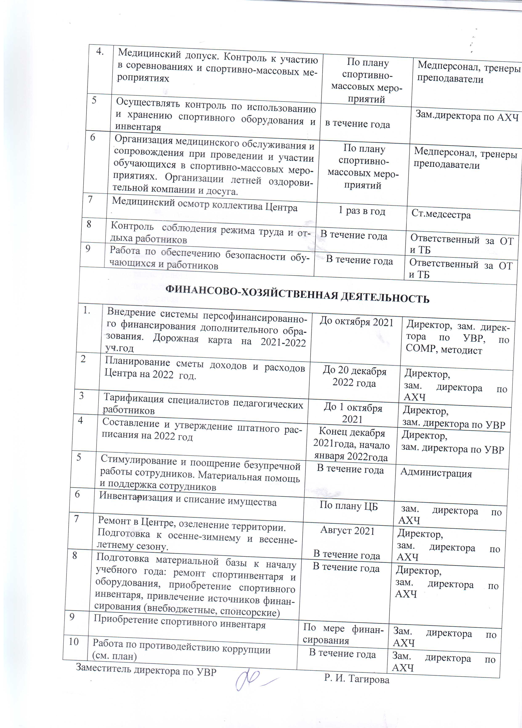
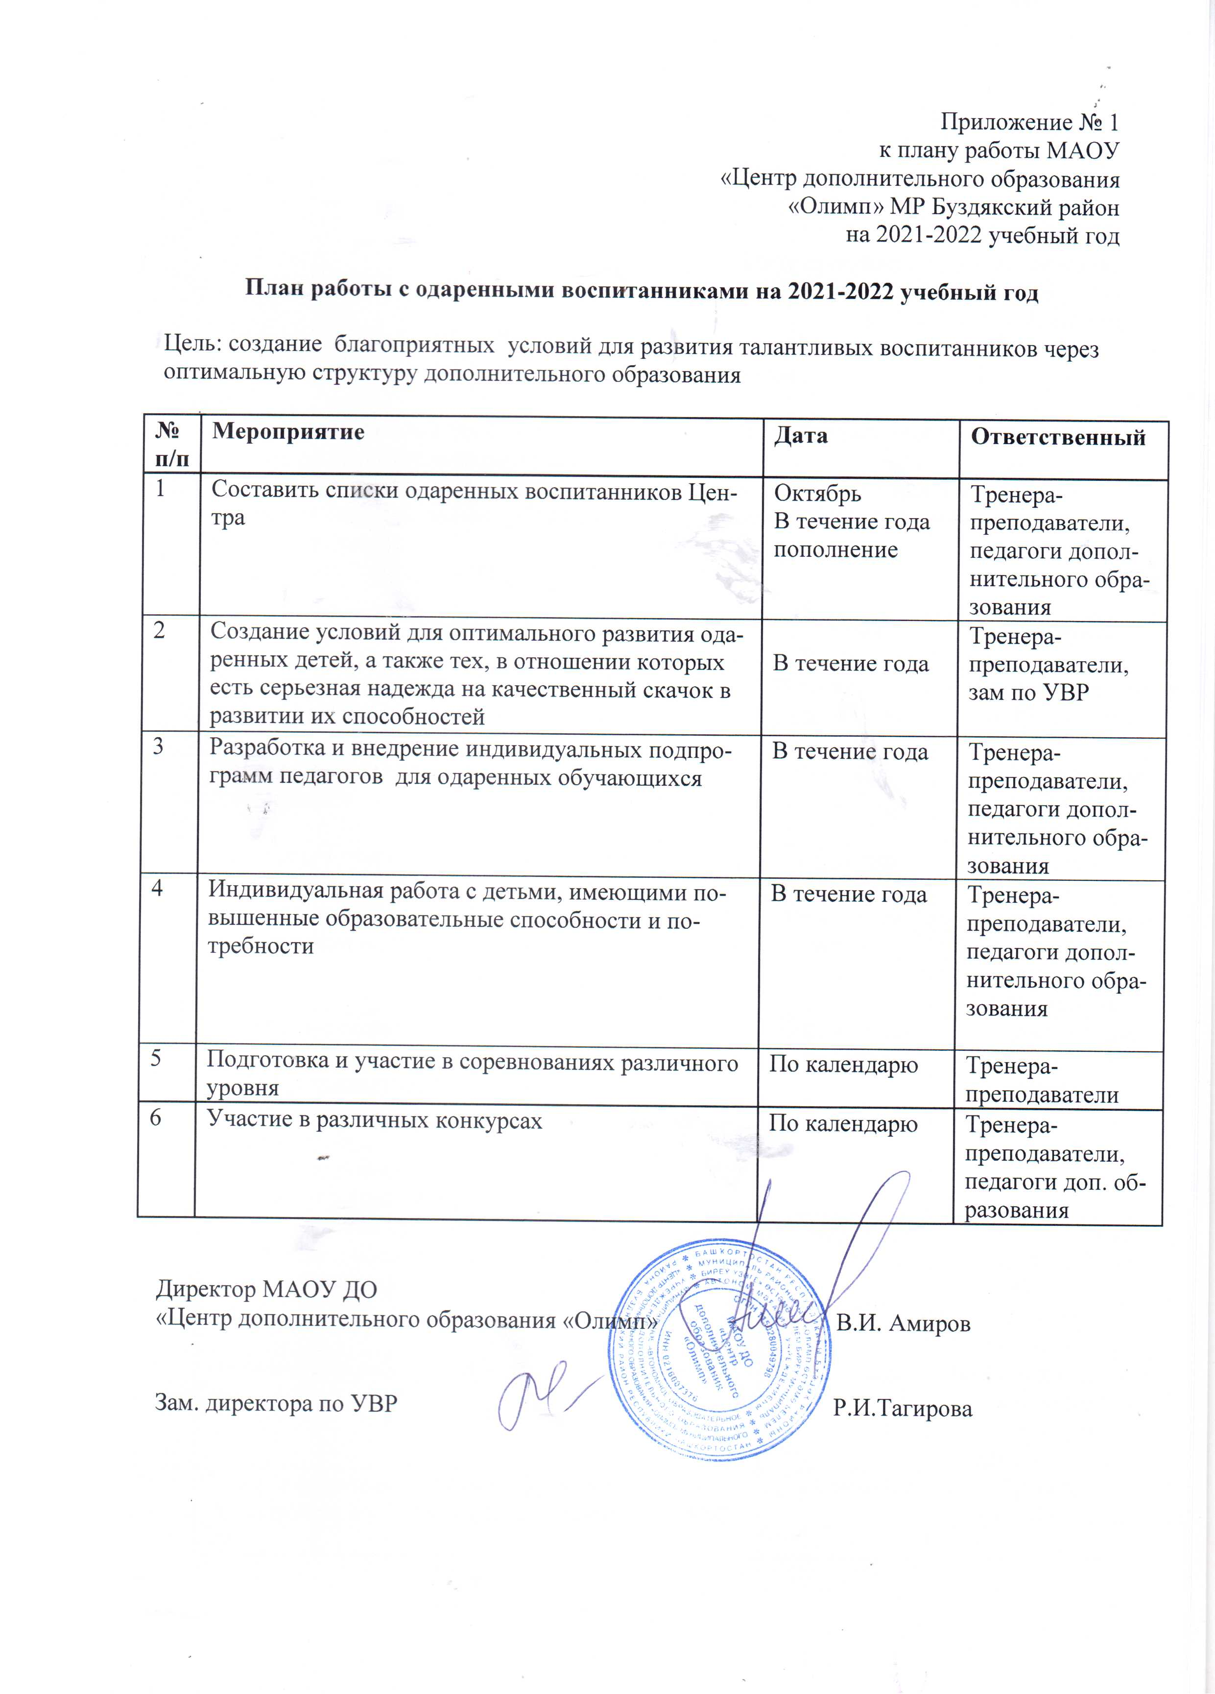

Приложение № 2
к плану работы МАОУ
«Центр дополнительного образования
«Олимп» МР Буздякский район
на 2021-2022 учебный год

Работа с родителями
Цели:
1. Установление и реализация связей Центра с родителями обучающихся для реализации целей воспитания и обучения школьников.
2. Создание условий для оперативного учета образовательных ожиданий родителей и формирования образовательных потребностей. Оказание помощи родителям в решении педагогических задач.
3. Педагогическое просвещение родителей.

№ п/п | Мероприятия | Сроки | Ответственный
1. | Знакомство родителей с локальными актами Центра, основными направлениями работы | В течение года | Зам. директора по УВР, СОМР
2 | Проведение тематических родительских собраний (по графику): | Сентябрь-  май | Зам. директора по УВР,по СОМР, тренеры-преподаватели
3 | Проведение открытых занятий по специализации с приглашением родителей воспитанников | Согласно графику | тренеры-преподаватели
4 | Проведение индивидуальных консультаций по педагогическим аспектам с родителями воспитанников. | По согласованию | Заместитель директора по УВР,  тренеры-преподаватели
5 | Проведение совместных праздников воспитанников и родителей:  - «День защитника Отечества»,  - «День матери»,  - «День семьи»,  - «День физкультурника»,  - «День открытых дверей» | Согласно календарю | Заместитель директора по УВР,  тренеры-преподаватели
6 | Проведение анкетирования среди родителей Центра «Глазами родителей» (удовлетворённость процессом обучения). | Ноябрь, март | Заместитель директора по УВР, по СОМР,  тренеры-преподаватели
7 | Организовать работу родительского комитета Центра | До 01 ноября | Заместитель директора по УВР,  тренеры-преподаватели
8 | Довести родителям о режиме функционирования Организации в условиях распространения СОVID-19. | До 1 октября | Тренеры-преподаватели
